Турбосушка.
Инструкция по эксплуатации

◆Инструкция по эксплуатации:

Откройте коробку. Аккуратно выньте сушилку. Проверьте ее на предмет внешних повреждений. Далее, выполните следующие шаги:
1. Установите сушилку на ровном месте. Присоедините к сушилке шланг при помощи коннектора, повернув его на 45 градусов по часовой стрелке.
2. Подключите сушилку к электросети (убедитесь, что напряжение источника питания соответствует рабочему напряжению устройства).
3. Включите сушилку и отрегулируйте желаемую скорость и температуру воздушного потока (в случае, если сушилка снабжена такими регуляторами). Далее можно приступать к работе.

Важные замечания
1. Данное устройство использует источник питания переменного тока, поэтому необходимо иметь заземление.
2. Для обеспечения равномерного воздушного потока, воздухозаборники нельзя располагать близко к воде, во избежание ее попадания внутрь и повреждения устройства.
3. Производите регулярную очистку фильтров для обеспечения беспрепятственного всасывания воздуха.
4. Если двигатель не работает после его включения, немедленно отключите тумблер нагрева, чтобы избежать повреждения нагревательного элемента.
5. Не позволяйте несовершеннолетним находиться рядом с устройством или играть с ним!

Инструкция по обслуживанию
1. Корпус устройства можно чистить мягкой тканью и нейтральным раствором моющего средства (во избежание повреждения покрытия). После очистки следует протирать сухой тканью
2. Регулярно промывайте фильтры водой или сильным потоком воздуха. Запрещается устанавливать фильтры на устройство до их полной просушки во избежание повреждения устройства. Устройство снабжено резервным фильтром.
3. В случае износа угольных щеток рабочих турбин, следует воспользоваться помощью профессионалов для их замены.

LT-1090C-1

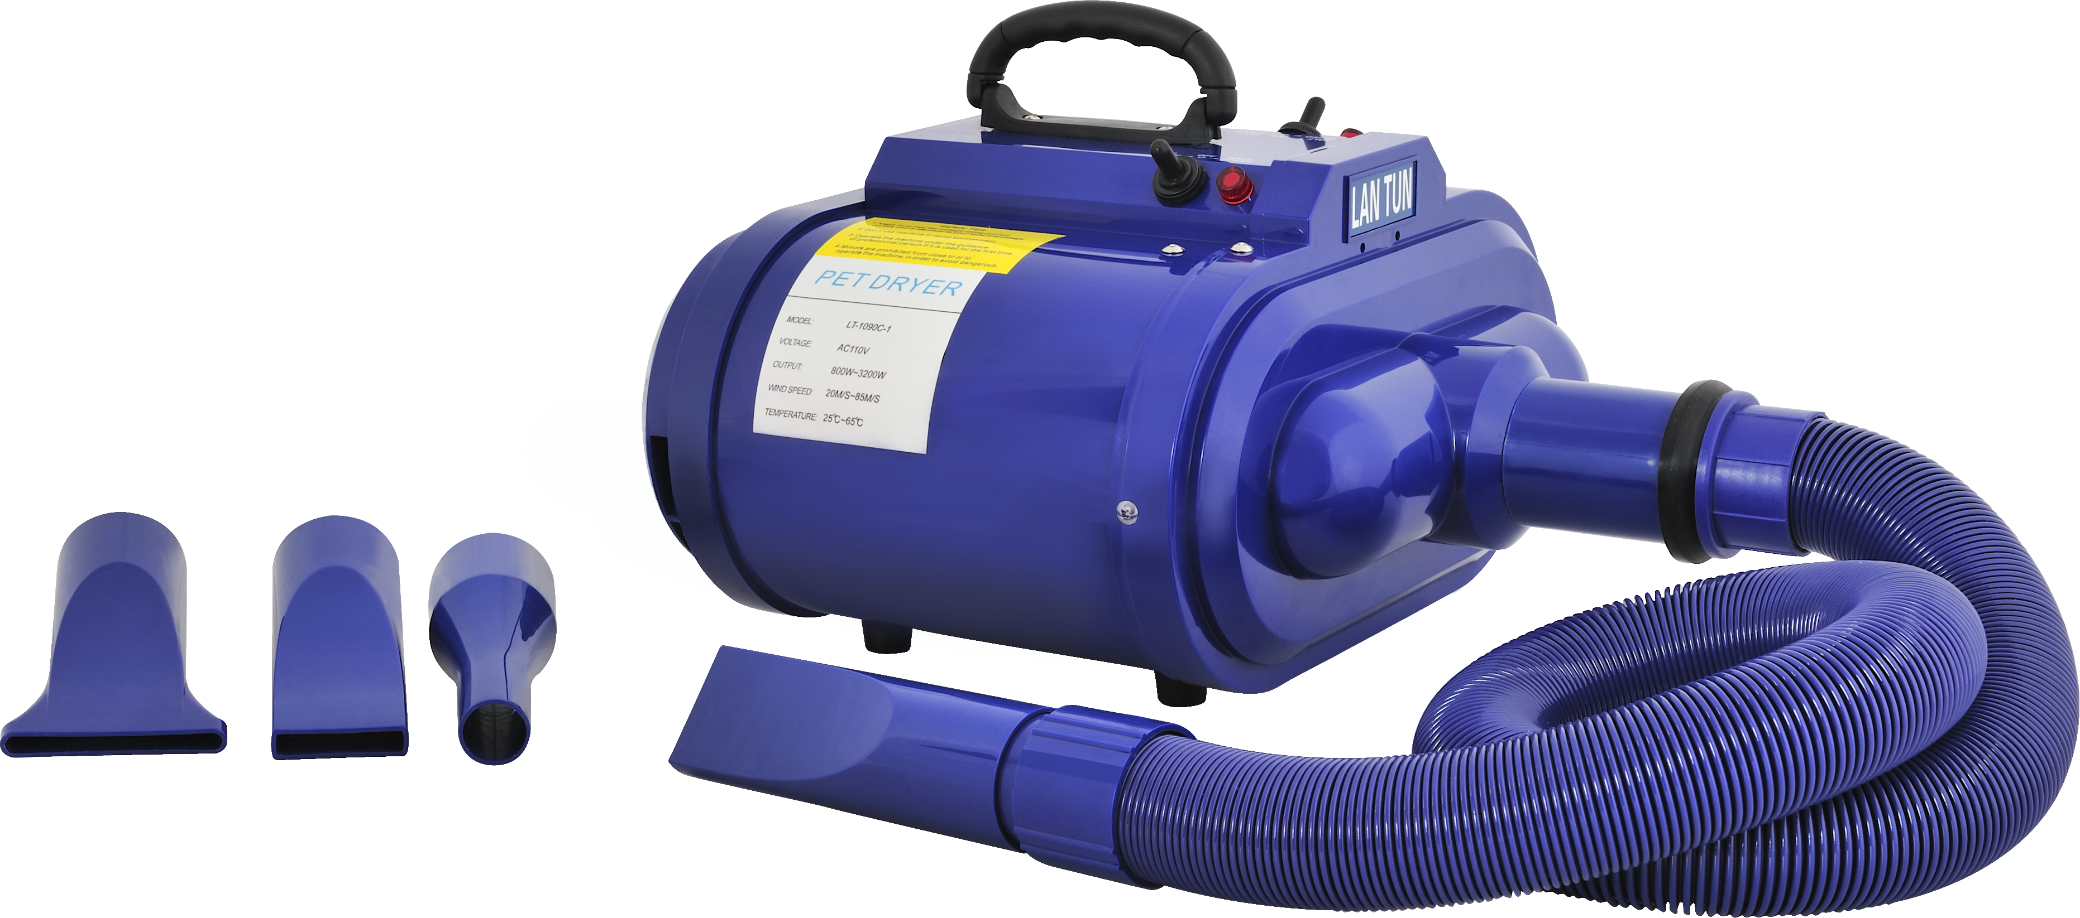



LT-1090C-1 Деталировка

Технические характеристики
- Модель: LT-1090C-1
- Спецификация: 4-уровневая регулировка скорости, без регулировки температуры.
- Напряжение: AC 220 В
- Мощность: 3200 Вт
- Скорость потока воздуха: 20 м/сек – 85 м/сек
- Температура: 25℃ - 65℃

Эксплуатация и технические особенности
1. Плавный запуск.
Благодаря защите от бросков напряжения при запуске, турбины не излучают импульсный ток и не оказывают неблагоприятного воздействия на соседнее работающее электрическое оборудование.
2. Низкий уровень шума и мощный воздушный поток.
Специально разработанные шумоподавители, установленные на воздухозаборниках, способствуют снижению шума, обеспечивают комфортную работу и не утомляют персонал. Благодаря мощному воздушному потоку, превышающему на 10% остальные двухмоторными сушилки, данная модель может быстрее производить работы по сушке.
3. Полный функционал.
Данная модель специально разработана для работы на высокой скорости, Она может эффективно может работать как на максимальной мощности, так и в режиме минимального воздушного потока и высокой температуры, которые функционально доступны.
4. Специальный эргономичный дизайн.
Специальный пластик корпуса сушилки делает ее безопасной в использовании. Сушилка оснащена системой быстрой фиксации соединительной части шланга, что делает ее использование чрезвычайно удобным. Шланг оснащен термоизолирующим коннектором, предотвращающим перегрев после длительного использования.
NO. | Наименование | Кол-во, шт.
1 | Насадка | 3
2 | Теплоизолирующие компоненты | 1
3 | Резьбовое соединение | 1
4 | Удлиняемый шланг | 1
5 | Компонент передней крышки | 1
6 | Демпфирующие компоненты | 1
7 | Крепеж мотора | 1
8 | Мотор | 1
9 | Антивибрационная проставка мотора | 1
10 | Корпус | 1
11 | Внутренняя шумоизоляционная заглушка | 1
12 | Фильтр | 1
13 | Крышка воздухозаборника | 1
14 | Задняя крышка | 1
15 | Винты задней крышки | 1
16 | Индикатор | 1
17 | Выключатель | 1
18 | Выключатель | 1
19 | Индикатор | 1

